KOMUNIKACIJA : Početno čitanje i pisanje – vježba
Ishod: S.G:- prepoznaje riječi prikazane slikom te ih na taj način imenuje
I.M.- prepoznaje riječi prikazane slikom, vizualno prepoznaje napisane kratke riječi
L.V.- samostalno čita rečenice
Otpjevajte pjesmicu Visibaba mala ( https://www.youtube.com/watch?v=MQpyIrWWSSA)
Koje se proljetnice pojavljuju u pjesmici ?
Pročitajte sada pjesmicu Zazvonilo proljeće. ( S,G.- čitaš pjesmicu zajedno sa mamom dva puta ,a treći put je pokušaš sam pročitati, L.V:- nauči čitati pjesmicu izražajno)
U pjesmici Zazvonilo proljeće pojavljuju se tri proljetnice. Koje su to proljetnice? Nacrtajte ih u bilježnicu ispod listića.
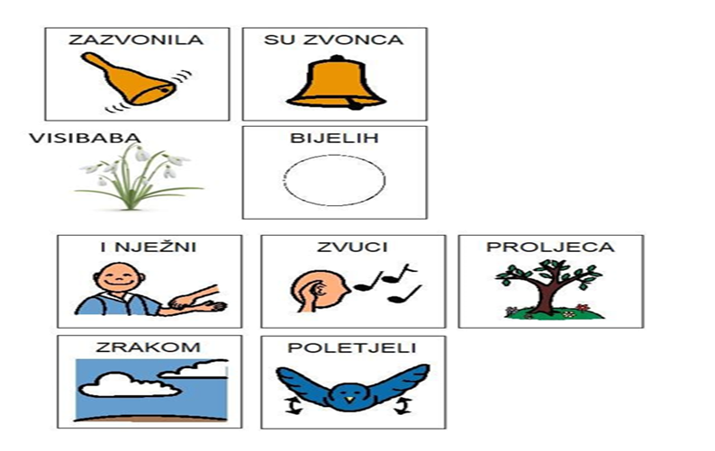
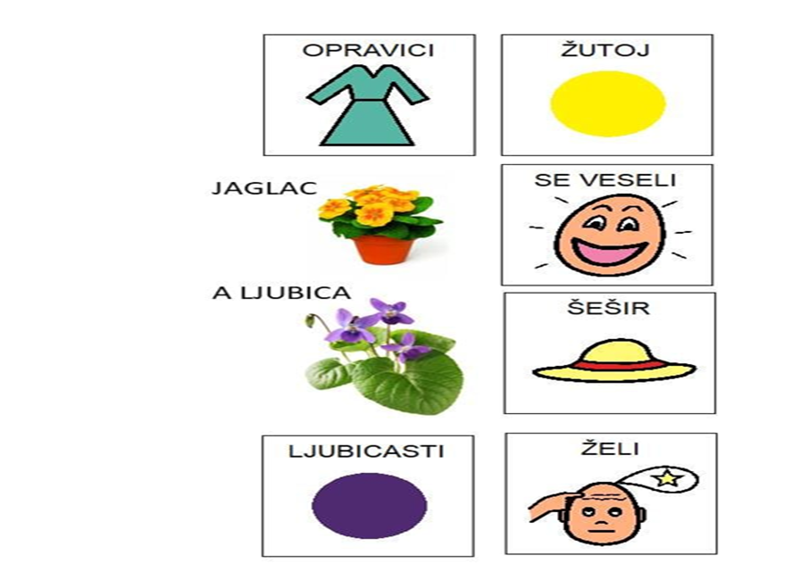

RADNI ODGOJ: Proljeće je vrijeme kada ukrašavamo svoje okućnice cvijećem i veselim figuricama. Danas ćemo napraviti šarene figurice za kamenjare uz pomoć kamenja i tempera.
Pronađite u svome dvorištu dva veća ravna kamena. Najprije ih operite od prljavštine i dobro obrišite krpom . Zamolite roditelje da vam pomognu tako što će reći gdje još trebaš malo oprati kamen.
Sada kada ste sve pripremili za rad možete kamenje obojati nekom veselom bojom. Na kamenu označite glavu i nacrtajte oči.
Na crtežu možete vidjeti bube različitih boja. Pustite mašti na volju i uživajte. Kada ste napravili svoje bube stavite ih u kamenjar da čuvaju mamino cvijeće.

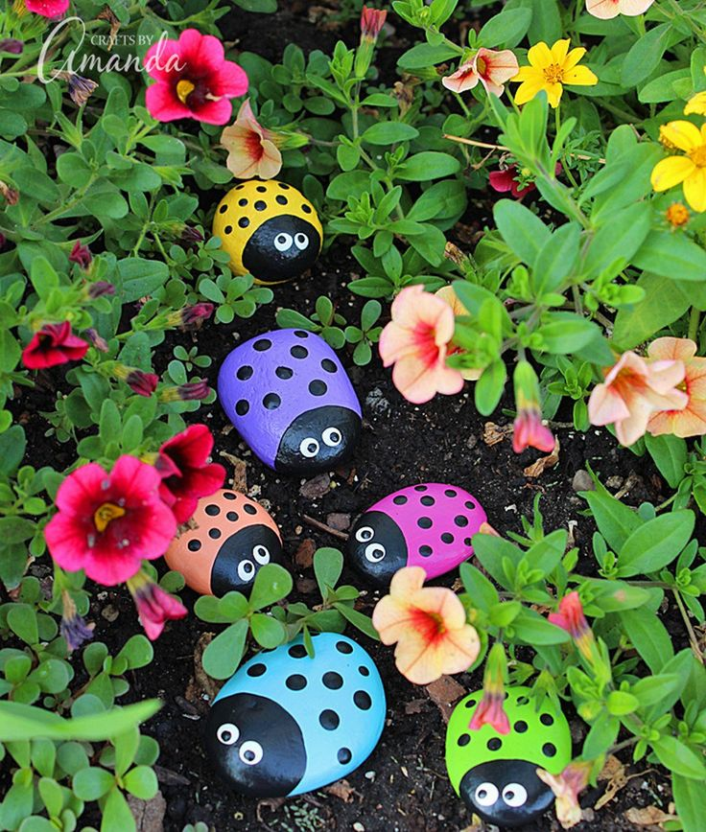
https://hr.blabto.com/1325-diy-crafts-for-the-garden-how-to-make-a-ladybug-with.html

UPOZNAVANJE ŠKOLE I RADNE OKOLINE: Priroda se budi ( Proljeće)
Otvori stranicu na ovome linku https://www.youtube.com/watch?v=y7a3pn99bh4

Pogledaj film i prisjeti se što smo govorili o proljeću
Pronađi radni listić Priroda se budi. Pogledaj svaku sličicu i reci što vidiš na njoj, a zatim pročitaj što piše pokraj slike( L.V. sam, S.G: slušaš što mama čita- prepišite rečenice)
